**Ajouter une boîte de dialogue avec listView**

**Objectifs :**

* Les étapes à suivre pour ajouter une boîte de dialogue qui contient une listView.

1. Dans Qt Designer, créer cette boîte de dialogue qui contient une listView :

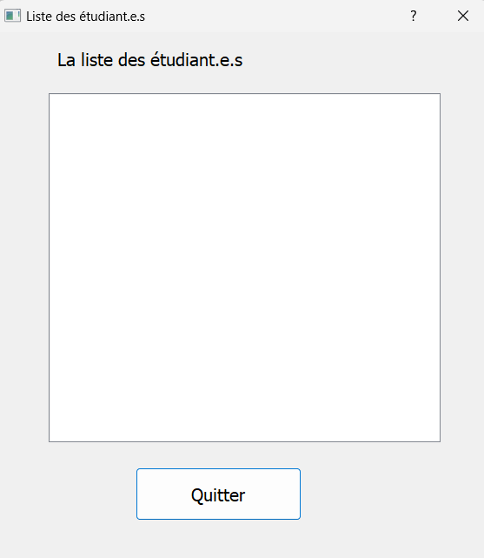

1. Dans le dossier UI ajouter le fichier .ui de la boîte de dialogue.



1. Avec l’instruction pyuic5 produire le fichier python associé à la boîte de dialogue .ui. L’ajouter au dossier UI_PY.



1. Dans le dossier BoiteDialog, créer le fichier listview _dialog.py.



Ce fichier contient la classe Fenetrelistview() qui permet de créer la boîte de dialogue.

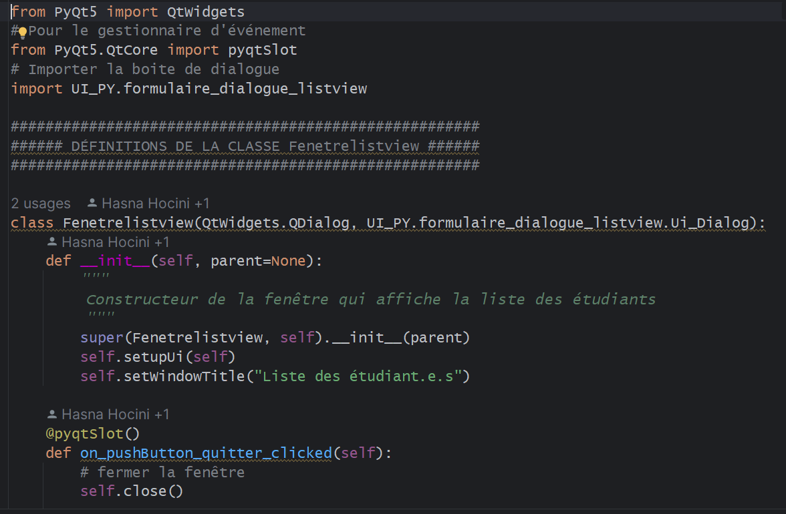

1. Dans le programme principal importer QStandardItemModel, QStandardItem et Fenetrelistview et ajouter le gestionnaire d’événement.





